
Z S T U
Zhejiang Sci-Tech University

习近平新时代中国特色社会主义思想概论
实践教学成果



题目: 新质生产力背景下高校人才培养模式优化路径研究 ——基于浙江理工大学的调研分析

 | 序号  （点名册） | 姓名 | 学号 | 班级 | 电话 | 上课时间
组长 | 84 | 李星阳 | 2023337621278 | 计算机科学与技术23(1) | 19857110819 | 周四10-12节
组员 | 50 | 陈盛涛 | 2023337621127 | 计算机科学与技术23(2) | 13336669752 | 周四10-12节
组员 | 51 | 戴恩钧 | 2023337621136 | 计算机科学与技术23(2) | 15958768615 | 周四10-12节
组员 | 83 | 黄宏鸣 | 2023337621276 | 计算机科学与技术23(4) | 19550290094 | 周四10-12节
组员 | 45 | 朱宣霖 | 2023337621101 | 计算机科学与技术23  全英文授课班 | 18857089053 | 周四10-12节
组员 | 75 | 徐浩 | 2023337621263 | 计算机科学与技术23(4) | 13958155486 | 周四10-12节
组员 | 39 | 蔡俊皓 | 2023337621064 | 计算机科学与技术23(1) | 17758108786 | 周四10-12节
组员 | 11 | 李凯涛 | 2023327100056 | 计算机科学与技术23(4) | 15700181194 | 周四10-12节
指导教师 |  | 赵喆山

目录
一、引言与问题聚焦 3
（一）研究背景——新质生产力背景下的教育现状 3
（二）研究目的——探讨高校如何改革人才培养模式 4
（三）研究意义——推动当前教育背景下人才培养方案完善 4
二、文献综述——调研项目理论支持 4
（一）新质生产力的内涵与人才需求​ 4
（二）高校人才培养模式研究​ 4
（三）产学研合作的理论基础​ 4
三、调研设计​ 5
（一）调研目的​ 5
（二） 调研对象​ 5
（三）调研方法​ 5
四、调研成果与分析 6
（一）内容展示 6
（二）数据分析 12
五、当前高校人才培养模式与新质生产力需求之间的矛盾分析 12
（一）高校人才培养现状分析 12
（二）企业需求分析 13
（三）学生反馈分析 14
（四）匹配度分析 14
六、高校人才培养模式存在问题的原因探讨 14
（一）高校改革的优势与不足 14
（二）产学研合作的潜力 15
（三）学生反馈的启示 15
（四）文献对比——验证结论的正确性 16
七、优化高校人才培养模式的策略建议与未来发展方向 16
（一）主要结论 16
（二）改革建议 17
（三）未来方向 17
参考文献 18
七、附录 19

新质生产力背景下高校人才培养模式优化路径研究
——基于浙江理工大学的调研分析

计算机科学与技术23（1）：李星阳、蔡俊皓；
计算机科学与技术23(2)：陈盛涛、戴恩钧；
计算机科学与技术23(4)：黄宏鸣、徐浩、李凯涛；
计算机科学与技术23全英文授课班：朱宣霖

摘 要：本文围绕新质生产力背景下高校人才培养模式的改革展开研究，探讨如何通过优化课程设置、深化产教融合、创新教学方式等措施，培养适应智能制造、数字经济和绿色科技等新质生产力需求的高素质人才。研究通过校园访谈和问卷调查，收集了高校学生、教师及企业HR的反馈，分析了高校人才培养模式与企业需求之间的匹配度，揭示了当前高校在课程前沿性、实践教学深度和创新能力培养等方面的不足。研究发现，课程内容滞后、实践环节薄弱以及学生与企业需求的匹配度较低是当前高校人才培养的主要问题。
关键词：产教结合 人才培养模式 新质生产力 学生主体性 教育供给侧改革

一、引言与问题聚焦

（一）研究背景——新质生产力背景下的教育现状
新质生产力作为中国经济发展的核心战略，强调通过创新驱动和技术进步实现高质量增长。这一概念由习近平主席于2023年9月在黑龙江视察时首次提出，并随后在2023年12月的中央经济工作会议上重申其重要性。新质生产力以高科技、高效率和高质量为特征，依赖科学技术的突破性创新，特别是在人工智能、大数据和生物技术等前沿领域。
在2025年3月28日这一时间点，中国正处于经济转型的关键阶段，高校需要调整人才培养模式，以培养能够推动智能制造、数字经济和绿色科技等新质生产力的人才。然而，当前高校教育面临多重挑战，包括课程更新滞后、理论与实践脱节，以及与产业需求的不匹配。许多大学课程未能及时反映人工智能和大数据等新兴技术的发展需求，导致毕业生在就业市场中竞争力不足。实践技能的培养不足是高校与企业需求脱节的主要原因，特别是在数字经济领域。
为了应对这些问题，本研究采用校园访谈和问卷调查的方法，收集一手数据。访谈对象包括高校管理人员、教师和企业HR，了解课程改革现状和企业对人才的具体要求。问卷调查则针对在校学生，评估现有培养模式的满意度和改进建议。这种方法不仅能反映高校内部的实际情况，还能捕捉产业需求与教育供给之间的差距。

（二）研究目的——探讨高校如何改革人才培养模式
本研究旨在探讨高校如何改革人才培养模式，以适应新质生产力的需求。通过校园访谈和向学生及人力资源专业人士分发问卷，研究将分析当前大学教育与企业需求的匹配程度，调查企业对高校人才培养的需求，识别二者之间的匹配度；根据实证数据提出改进大学人才培养的实用建议。

（三）研究意义——推动当前教育背景下人才培养方案完善
本研究在理论和实践层面均具有重要意义。从理论上看，它丰富了对高等教育如何适应经济转型的学术讨论，特别是新质生产力这一新兴概念的背景下。从实践上看，研究结果将为高校管理者提供实证依据，以优化课程设置、加强实践教学和深化产学研合作。通过分析企业需求与学生反馈的差距，高校可以调整课程内容，增加人工智能和项目式学习等课程，以更好地培养适应数字经济的人才。此外，研究还可能为政策制定者提供参考，帮助制定支持高校改革的政策措施，如增加教育经费或推动校企合作。

二、文献综述——调研项目理论支持

（一）新质生产力的内涵与人才需求​
新质生产力作为创新驱动的先进生产力质态，融合了前沿科技，构建起全新生产体系。李三虎指出其以科技创新为核心，摆脱了对传统生产要素的依赖^{[1]}。在新质生产力的发展进程中，人才需求呈现多元化趋势。一方面，需要具备深厚专业知识与前沿技术能力的复合型人才，如在人工智能领域，不仅要掌握计算机科学、数学等基础知识，还需精通机器学习、深度学习算法等前沿技术。另一方面，创新能力与跨学科思维成为关键素养，王宏伟提到，面对复杂问题与全新挑战，人才需打破学科界限，综合运用多学科知识解决实际问题^{[2]}。此外，具备国际视野与团队协作能力的人才也备受青睐，以适应全球化背景下新质生产力的发展需求。​

（二）高校人才培养模式研究​
人才培养模式在一定教育理论与思想指导下，涵盖培养目标、教学内容、课程体系、管理制度及评估方式等要素。目前，高校人才培养模式存在一些局限性。张华指出，课程设置上部分学科内容陈旧，未及时融入新质生产力相关的前沿知识，教学方法以传统讲授式为主，对学生实践与创新能力培养不足，人才评价体系侧重理论考试成绩，忽视综合素质与实践能力考核，导致学生毕业后适应新质生产力工作场景的周期较长^{[3]}。对比新质生产力的人才需求，高校人才培养模式在跨学科培养机制、实践教学环节及学生创新能力培养等方面存在差距，难以满足复合型、实践型、创新型人才的培养需求。​

（三）产学研合作的理论基础​
产学研合作是企业、高校和科研机构为实现共同目标，通过资源共享、优势互补开展的合作活动。刘力对其概念进行了详细阐述^{[4]}。这种合作模式对高校人才培养具有重要作用，一方面，高校通过与企业合作，能及时了解市场需求，将行业最新动态与实际案例融入教学内容，优化课程设置；另一方面，企业为学生提供实践平台，提升学生实践操作与解决实际问题的能力，同时，产学研合作中的项目合作、联合研发等活动，激发学生创新思维，培养其创新与团队协作能力，如在与企业合作开展的人工智能项目中，学生可在实践中提升专业技能与综合素养。

三、调研设计​

（一）调研目的​
本调研旨在深入了解高校当前人才培养模式与新质生产力需求的适配程度，明确高校在围绕新质生产力改革人才培养模式过程中面临的问题、机遇与挑战，同时探究产学研合作在助力高校人才培养模式改革方面的实际效果及存在的障碍，从而为提出切实可行的高校人才培养模式改革策略提供充分的数据支撑与现实依据。​
- 调研对象​

考虑到本文选题与教育和就业相关，本团队对如下相关对象进行了调研：
1.应届大学生：作为即将步入职场的群体，他们在高校人才培养体系下完成学业，其对在校所学知识技能与新质生产力关联的认知、自身职业能力储备感受以及就业意向等，能直观反馈现有人才培养模式与新质生产力需求的契合情况。​
2.高校教师：涵盖不同学科专业的教师，他们身处教学一线，对教学内容、方法以及学生能力培养过程中的实际情况最为了解，清楚在培养适应新质生产力人才时面临的难题与可行方向。​
3.企业HR：企业作为人才的需求方，HR 负责招聘与人才管理，对新质生产力下岗位所需人才的技能、素质要求有清晰认知，且能反馈高校应届毕业生在实际工作中的表现及与企业需求的差距。​

（三）调研方法​

为了调研的准确性与可靠性，本团队采取了两种调研方法，一种是针对学生，线下发布纸质调研问卷，另一种是针对企业，招聘会对企业HR进行深度访谈。

1.问卷调研法
为精准了解应届大学生对高校人才培养模式与新质生产力适配情况的看法，专门设计问卷。问卷内容包括:
- 课程融合度：询问是否开设如人工智能应用、大数据分析基础等契合新质生产力的课程，了解课程教材选用、内容更新情况，通过多维度量表让学生对课程教学质量打分，判断课程实用性，如知识在实际场景或竞赛中的运用。​
- 实践教学：了解实习实践机会获取途径（学校安排、自主联系或校企合作）、时长是否充足，以及实习岗位与新质生产力技术的关联，让学生分享实践问题及解决过程，评估实践对能力提升的效果。​
- 创新与跨学科能力：设开放式问题，让学生分享创新项目、科研课题经历，阐述跨学科知识运用及创新思维锻炼情况；设选择题，让学生从给定跨学科课程组合中，选对自身跨学科能力提升最有帮助的课程，如 “计算机科学与生物学交叉应用” 等。​
- 就业期望：了解学生对新质生产力领域岗位，如智能制造工程师、数字营销分析师的倾向，通过情景假设题，模拟岗位工作场景，让学生判断自身能力是否匹配。
在线下校园招聘会设发放点，安排调研人员邀请学生填写。

2.深度访谈法
选取具有代表性的高校教师与企业HR进行深度访谈。与高校教师深入探讨在教学过程中，如何将新质生产力相关知识融入课程，遇到的诸如教学资源不足、学生基础差异大等具体问题及尝试的解决方案，对学校人才培养方案在适应新质生产力需求方面的看法与建议等。
和企业HR详细了解在招聘应届毕业生时，新质生产力相关岗位对人才学历、专业技能、综合素质的具体要求，对高校输送的应届毕业生在专业知识掌握、实践能力、创新思维等方面的满意度，企业与高校在产学研合作中针对人才培养的合作方式、成效及存在的合作障碍等。访谈过程全程录音，并将录音内容转化为文字，运用内容分析法提炼关键信息与核心观点。​

四、调研成果与分析

（一）内容展示

1.校园采访：
- 对象：企业HR和技术主管。
- 内容：聚焦企业需求和高校人才培养改进。
采访纪实：
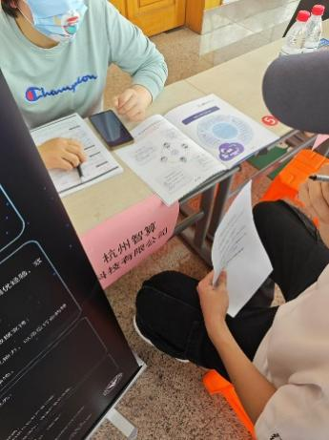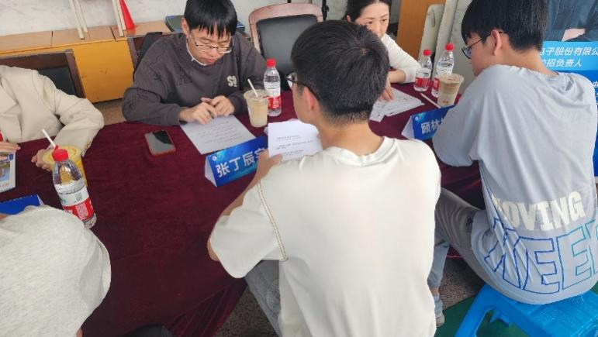
图1 招聘会现场采访1（智算科技） 图2 招聘会现场采访2（恒生电子）
对象1杭州智算科技HR
学生: 您在招聘应届生时，最看重哪些核心能力？
公司HR: 希望他们有稳定的心态，别干一两个月就跑。
学生: 这对个人和公司都不好。那贵公司对项目管理和团队协作能力要求高吗？这些能力在工作中怎么体现？
公司HR: 有点要求，尤其是沟通能力。比如前端和后端联调时，需要多沟通解决问题。
学生: 您认为高校毕业生在哪些能力上和企业需求有差距？
公司HR : 主要是稳定性不够，这点很重要。
学生: 那技术能力、前沿技术掌握呢？贵公司更倾向于招聘有哪种实践经验的毕业生，比如企业实习、科研项目或创新创业大赛经验？
公司HR: 我们想要上手能力强的，有实践经验更好。
学生: 您觉得高校应该增加哪些课程或教学方式来培养符合公司需求的人才？
公司HR: 多让学生做项目。
学生: 比如项目式学习或企业导师联合授课？那对高校在新质生产力背景下改革人才培养模式有什么建议吗？
公司HR: 暂时没太多建议，就希望学生能把技术运用到实际中。

对象2 恒生电子HR
学生: 您在招聘应届生时，最看重哪些核心能力？
公司HR: 我们主要招软件开发、测试、技术支持岗位，看重专业技术能力（如编程）、实际问题解决能力、创新思维，还要责任心和踏实肯干的态度。
学生: 对于项目管理和团队协作能力的要求高吗？
公司HR: 本科和研究生没太大偏好，但算法、大数据岗位要求研究生起步，其他开发岗位看面试表现。
学生: 您认为浙江理工大学毕业生与恒生企业需求有差距吗？
公司HR : 对应届生要求不高，入职后会培养，比如跟同事合作学习，公司还提供项目管理课程和PMP证书支持。不同学校学生没明显差距，只要笔试达标就认为能胜任，面试表现决定录用。
学生: 招聘时更看重哪些实践经验，比如实习、竞赛还是科研项目？
公司HR: 我们想要上手能力强的，有实践经验更好。
学生: 您觉得高校应该增加哪些课程或教学方式来培养符合公司需求的人才？
公司HR: 优先看实习经验，其次是软件开发类竞赛（如编程大赛）和科研项目经验，创业类赛事不是重点。
学生: 您觉得高校应增加哪些课程或教学方式来培养符合贵公司需求的人才？
公司HR: 建议增加项目式学习，让学生体验从需求分析到开发的全过程；另外加人工智能课程，因公司在金融领域探索AI应用（如智能问答、投研分析）。

2.问卷调查
- 对象：在校大学生。
- 内容：对现有培养模式的满意度及建议。
- 分析方法：本数据主要运用假设检验和推论统计学与描述性统计分析
问卷调查总人数：42人

第一部分 基本信息
1.您的年级：
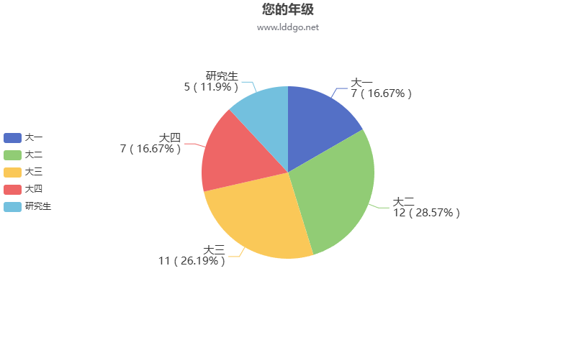
- 所学专业类别：
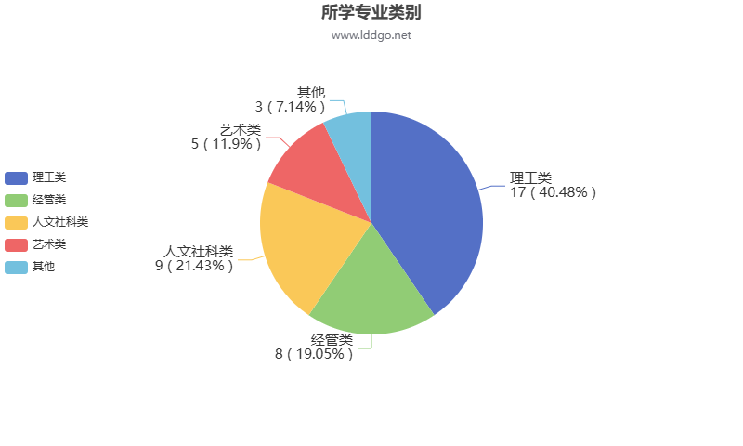
- 是否有过企业实习经历：
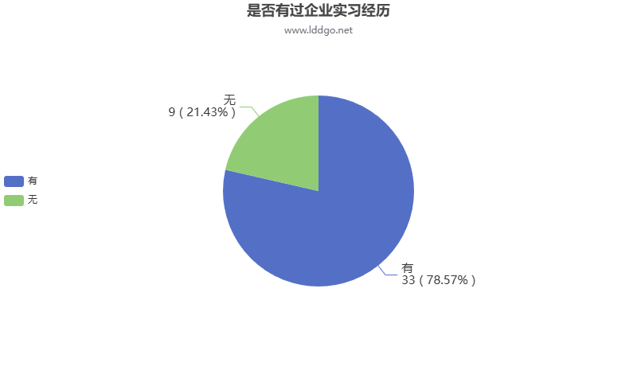
数据分析：由于条件限制，调查人员大部分为大二大三的理工类学生，总占比55%左右。调查的学生78.57%已经有过实习经历，所体会也会更加深刻。大三及以上的学生基本都有实习经历，一部分大二学生也已经有过实习。
第二部分 培养模式满意度
4. 您对当前专业课程设置的满意度（1-5分）：
课程前沿性：
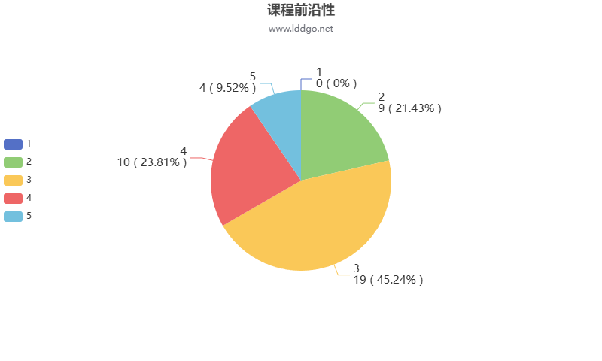
理论与实践结合度：
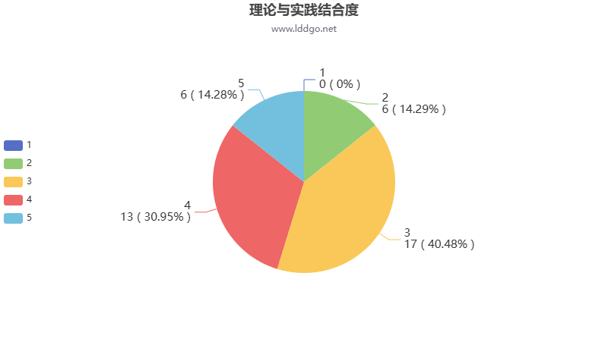
5.现有教学模式能否满足新质生产力发展需求？
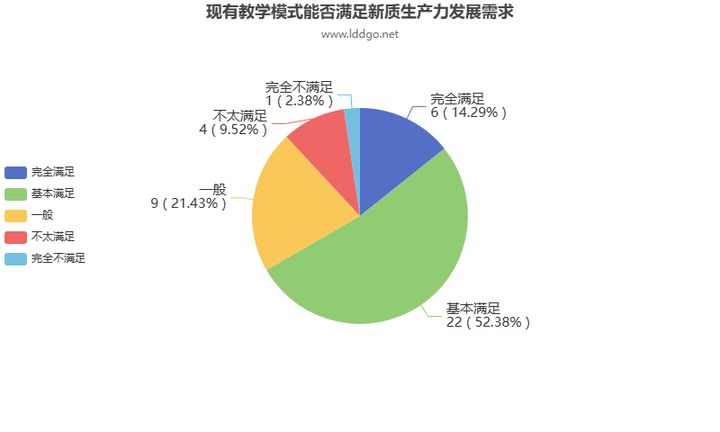
- 实践教学环节（实验/实训/实习）的充足性：
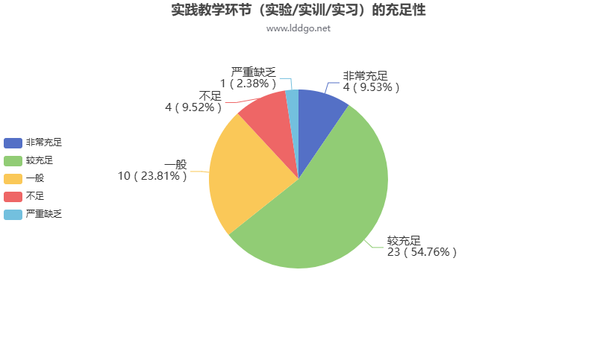
数据分析：总体上，大部分学生对于专业课程前沿性、理论与实践结合度反映平平，分别有66.67%与54.7%评分在3以下。但有66.67%的人认为现有教学模式能基本满足新质生产力发展需求。有实习经历的学生对实践教学评分更高、高年级学生对课程前沿性满意度更低。
有64.29%的人认为实践教学环节（实验/实训/实习）的充足性在较充足及以上，这可能与所调查人群有关。
针对高年级学生应该开设更多与就业衔接的课程，缓解课程前沿性不足的问题。
第三部分 能力培养匹配度
7. 您认为企业对应聘者的以下能力要求，您在大学中是否得到了充分培养？（多选）
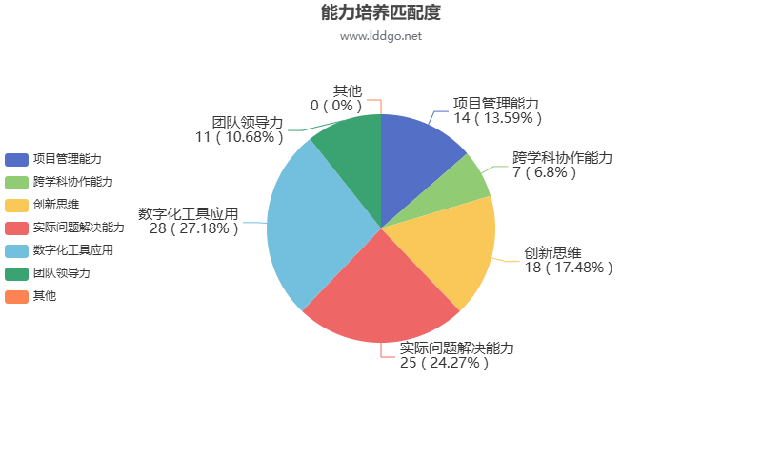
8.当前培养体系对以下能力的训练效果（1-5分）：
前沿技术掌握：
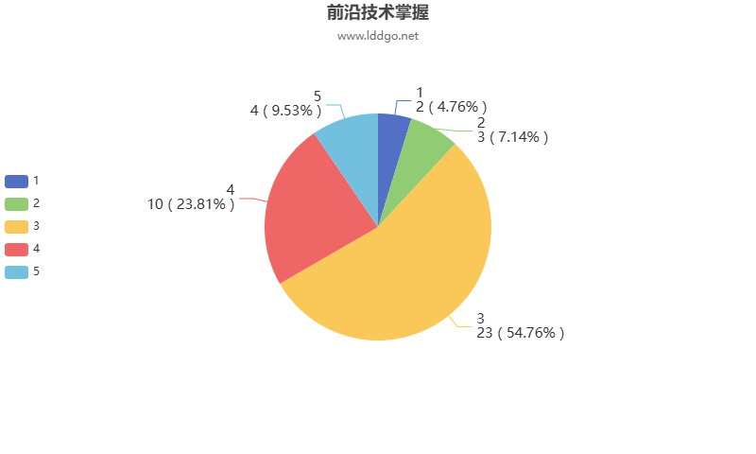

真实问题解决能力：
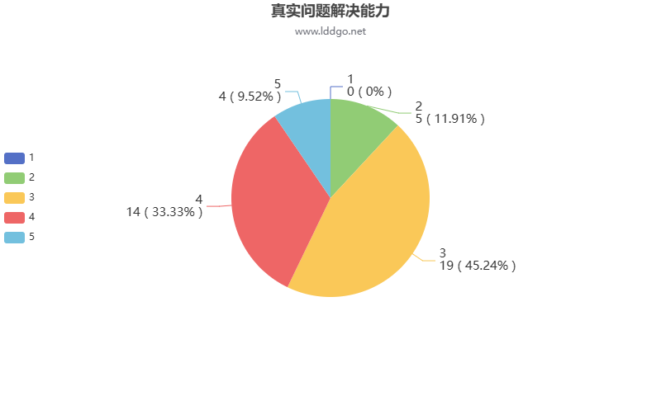
产业需求匹配度：
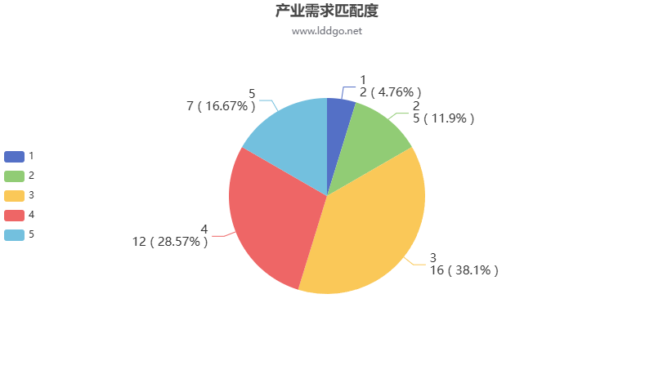
数据分析：调查显示大部分学生在课程过程中学到了企业对应聘者的能力要求，包括数字化工具运用（27.18%）、实际解决问题能力（24.27%）等等。对前沿技术也有一定的掌握，说明教学起到了实质性作用。推广项目驱动式教学，引入企业导师和真实案例，引入虚拟仿真实验，增强实践环节。
产业需求匹配度总体较高，评价为3及以上占83.34这不仅需要学校增设相关课程，更要求学生们具有发展性、前瞻性眼光，培养自身的技术以符合产业的需求。
- 教学改革建议
9. 您最希望增加的课程类型（多选）：
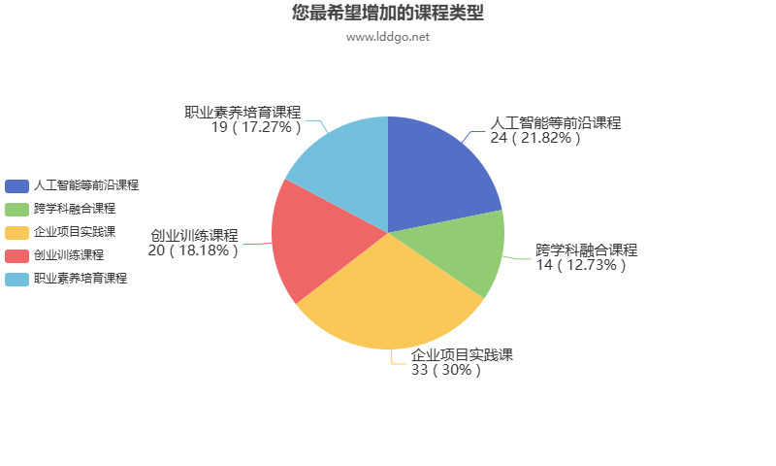
- 理想的教学方式应为（多选）：
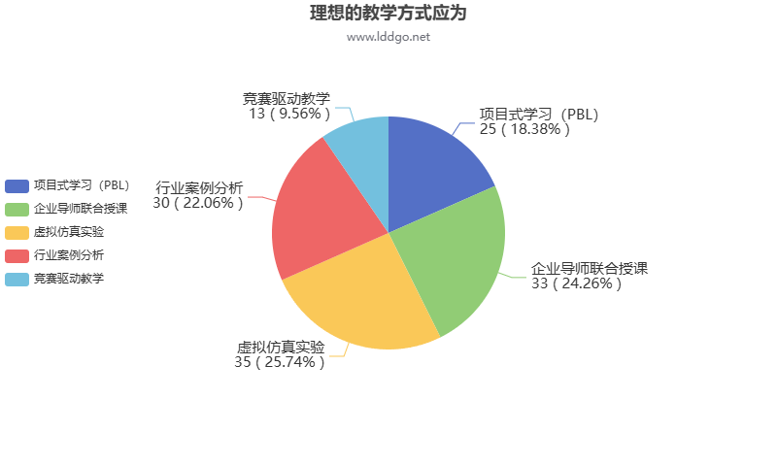
11.您是否认为高校应与企业建立更紧密的合作机制，如企业导师、项目驱动课程等？
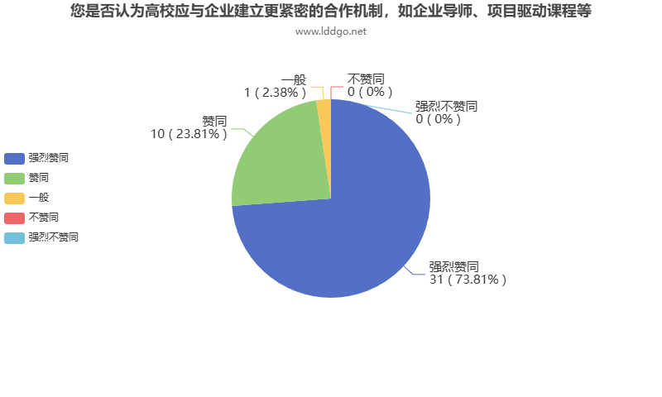
12.您参与过以下哪种实践教学形式？（多选）
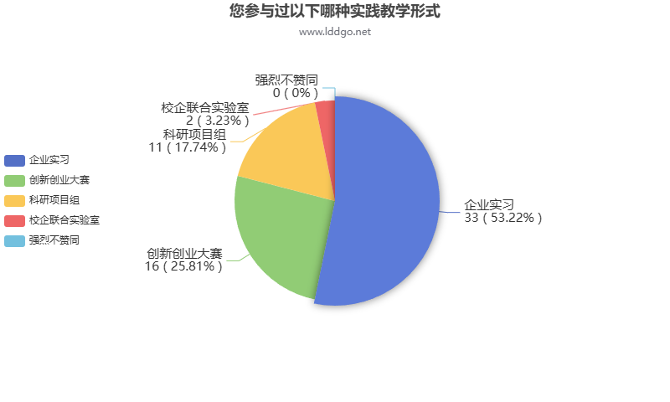
13.您认为产学研合作对提升就业竞争力的作用如何？
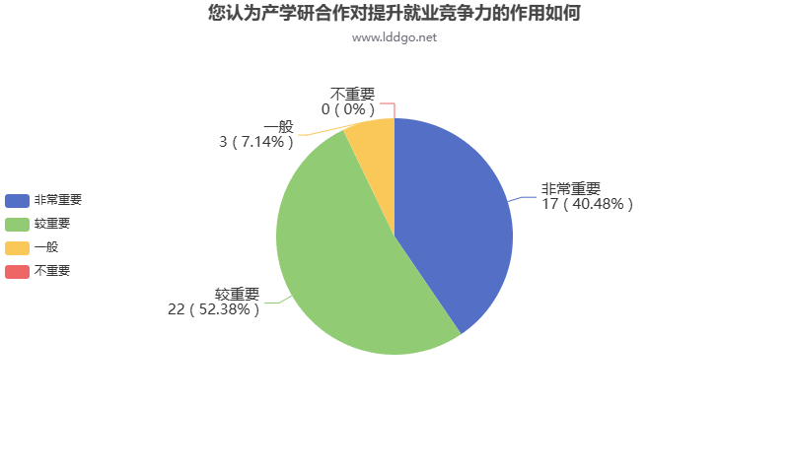
数据分析：大部分学生参与过实习（53.22%）与创新创业大赛（25.81%）。增设行业前沿技术、企业项目实践类课程，提升课程与产业需求的匹配度。可以增加实习机会，增设课程具体落实如何进行创新创业大赛。
有73.81%的学生都强烈认为高校应与企业建立更紧密的合作机制，应该建立长期合作机制（如共建实验室、实习基地），增加人工智能、创业训练课程等同学们希望的课程，其中企业项目实践课占比最高，占30%。这有利于提升学生行业经验，增加学生的实习机会，以便于以后更加容易与工作接轨。
由调查可见，只有7.14%的人认为产学研合作对提升就业竞争力作用一般，可见产学研合作对提升就业竞争力有着十分重要的作用。

五、当前高校人才培养模式与新质生产力需求之间的矛盾分析

（一）高校人才培养现状分析
当前高校在人才培养方面虽然在不断尝试改革与创新，但整体仍存在结构性不足。调查对象多为理工类大二、大三学生，其中有相当比例已拥有企业实习经历，说明高校对学生实践能力的培养已有一定重视，也印证了近年来各高校加强校外实训基地建设和推进创新创业教育的努力。然而，在对课程体系的评价中，不少学生反馈课程内容前沿性不强，仍存在“滞后于行业发展”的问题，尤其是高年级学生对此体会更为明显，这反映出高校课程设计与实际产业需求之间存在断层。
学生普遍认为当前的课程更偏向理论知识灌输，虽然基础扎实，但缺乏对最新技术动态的及时响应，使得所学知识难以直接对接用人单位的技术岗位。
同时，对于理论与实践结合程度的评分也不高，说明虽然高校开设了实验、实训等环节，但其深度与广度未能完全满足学生对“真实工作场景模拟”的期待，很多课程依然是“在实验室模拟实验”，而非与企业真实问题联动的实战训练。
在与恒生电子公司进行交流时，该公司技术主管坦言，当前不少应届毕业生虽然在简历上具备丰富的课程项目经历，但在实际工作中仍需较长时间适应，尤其是在“快速理解业务需求并转换为技术方案”这一能力上存在明显短板。这也从另一个角度印证了高校在学生综合能力培养方面还存在较大的提升空间。

（二）企业需求分析

1.核心能力要求：
公司都要求毕业生具备扎实的编程能力（如软件开发岗）、技术实操能力以及“解决实际问题的能力”。特别是对工科生的快速上手能力需求显著，要求能将技术知识转化为实际生产力。公司都对学生的“创新思维”的重视，尤其在AI等前沿技术领域。但企业对“前沿技术掌握度”（如人工智能、大数据）的期待与毕业生实际水平存在显著差距。
社会调查中，约90%的企业HR在调研中将“实际问题解决能力”列为应届生核心能力之首。85%的科技型企业将“创新能力”视为技术岗位的核心要求，强调毕业生需具备技术迭代的适应力。

2.实践经验偏好：
企业都明确表示“优先考虑有实习经历的毕业生”，认为实习能直接提升岗位适配性。实习经历被公司视为“实践能力”的核心指标，尤其在智能制造、计算机科技等领域。软件开发类竞赛（如编程大赛）和科研项目经验是加分项，这都显著提升学生的创新能力和团队协作水平。
社会调查中，70%的企业更倾向录用有对口实习经历的应届生，其实习期≥3个月的学生录用率提升40%

3.能力差距分析：
企业都希望毕业生“能将技术运用到实际中”，但部分学生停留在理论层面，且强调“沟通能力”在跨部门协作（如前后端联调）中的重要性。同时企业担忧应届生“稳定性不足”，离职率高。
社会调查中，企业反馈毕业生在“前沿技术掌握度”和“跨学科协作能力”上的不足率达60%；现实中，约50%的毕业生因“职业目标模糊”导致入职后迷茫，半年内离职率超25% ；大部分企业将“团队协作能力”列为技术岗必备素质，但仅部分的毕业生自评达标。

（三）匹配度分析
从调研数据来看，大部分学生认为高校课程在某些能力维度上的训练是有效的，例如对数字化工具的掌握、团队协作经验、基础专业知识的系统讲授等，这些都为学生的职业发展提供了初步保障。但与此同时，学生也普遍反映，在“前沿技术能力”“解决复杂实际问题的能力”以及“与岗位需求的直接匹配度”这几个关键方面，当前的培养体系仍存在不小的缺口。
尤其是在“产业需求匹配度”的评分中，不少学生给予了较低评价，认为课程内容与企业实际需求之间仍有距离。例如恒生电子所需的智能风控技术和量化金融模型未纳入高校课程体系，学生需通过课外自学或企业实习弥补知识缺口。
同时，现有实践教学形式单一，缺乏与企业真实场景对接的实战机会，学生解决产业问题的能力普遍薄弱。更重要的是，即便高校开设了部分前沿选修课，但其覆盖面有限、课程质量参差不齐，难以对学生能力形成系统性支撑。同时，有部分学生提到，在高校中虽然参与了诸如创新创业大赛、实验室项目等实践活动，但这些内容往往是“选修化”“课外化”，并未真正融入主干课程体系，导致学生能力成长高度依赖个人主动性与资源获取能力，整体匹配效果不够均衡。
这种“学什么由学生争取、教什么由老师定”的非对称机制，恰恰是当前人才培养匹配度不足的一个核心症结。

六、高校人才培养模式存在问题的原因探讨

（一）高校改革的优势与不足
当前高校在推动教学改革方面具备天然的优势。一方面，高校拥有系统的学科设置和相对完整的知识体系，能够为学生构建坚实的理论基础，同时许多高校也在加快推进教育数字化转型，探索多元化教学模式，如线上线下融合教学、虚拟仿真实验等，为学生提供了更灵活的学习选择；另一方面，高校也具备丰富的师资储备和科研资源，为课程体系更新与专业发展奠定了基础。
然而，从调研结果来看，高校改革过程中也暴露出一些明显的不足。首先，教学内容更新速度与产业变化不同步，很多课程仍采用多年前的教学大纲，导致学生毕业时掌握的技术已被行业淘汰；其次，教师实践经验有限，特别是在新兴技术领域，一些教师缺乏一线项目经验，难以将理论知识有效转化为产业能力；再次，实践教学环节缺乏系统性和深度，实习往往流于形式，学生难以在其中积累真实解决问题的经验；最后，校企合作机制不够稳定，多数高校与企业的合作项目处于临时性、零散化状态，缺乏长期战略规划，难以建立持续的联合育人平台。
以恒生电子为例，虽然公司曾与部分高校尝试共建实验室与嵌入式课程模块，但由于双方目标不一致、沟通不畅，部分合作项目最终流于形式。这说明高校改革若想取得实效，必须打破内部封闭的运行逻辑，引入更多行业参与者，真正实现“以需促教”。

（二）产学研合作的潜力
调研结果显示，产学研合作被绝大多数学生视为提升就业能力和培养综合素质的重要途径。相比传统教学模式，产学研平台提供了更真实的技术场景、更前沿的项目挑战和更高频的行业接触，使学生能够在实践中锻炼技能、理解行业、明确职业方向。许多学生表示，在实习或参与企业项目后，对自身的专业定位和职业目标有了更清晰的认识，这种认知的转变恰是传统课堂教育难以替代的。而从企业角度来看，校企合作不仅能提前发现并培养符合企业文化的潜在人才，也能借助高校的研究资源解决实际技术难题，形成知识与技术的良性循环。例如，恒生电子近年来在“高校联合研发计划”中，支持学生参与企业级大数据分析平台的构建，不仅显著提升了学生的系统开发能力，也使企业在人才储备和技术原型验证方面获益良多。
更为重要的是，产学研合作可以成为高校教学改革的催化剂，促使课程内容围绕产业问题重构，促使教师不断更新知识结构，从而推动整个教育系统向“实践导向型、产业融合型”转变。
当前，国家也在政策层面鼓励建立“企业出题、高校解题”的协同育人机制，为产学研合作提供了良好环境，只要高校能打破内部壁垒，真正将企业引入教学链条，就能释放巨大的育人潜力。

（三）学生反馈的启示
从本次调研的学生反馈中可以得到诸多启发。首先，学生对教学内容的实践性与前沿性表现出极高关注，说明他们已经不满足于“考试导向型”教育模式，更渴望通过真实项目、行业案例等方式提升解决问题的能力。
其次，学生普遍认同“项目驱动式教学”与“企业导师制度”的价值，他们认为这些教学方式不仅能提升实战能力，更能让学习与未来就业形成清晰连接。此外，许多学生呼吁高校在高年级阶段增设“就业衔接课程”，例如技术简历辅导、面试实战演练、岗位模拟开发等，以帮助他们更顺利完成从学生到职场人的角色转变。
高校人才培养需以产业需求为核心锚点，依托企业资源（如恒生电子）重构课程体系，推动“课堂学习-实验室研发-企业实战”三阶段深度融合。
通过深化产学研合作，将企业真实场景、技术标准与高校教学资源整合，不仅能提升学生的实战胜任力，还能为企业输送“即插即用”型人才，最终实现人才培养与产业发展的无缝对接。这一过程中，学生的反馈与企业的参与缺一不可，唯有双向协同，方能构建可持续的创新教育生态。

（四）文献对比——验证结论的正确性
本研究关于实践教学环节薄弱性的结论，与石伟平、郝天聪（2022）在《职业教育产教融合的现实困境与路径优化》中揭示的"校企协同育人机制失效"问题形成理论呼应。两位学者通过国内外50家企业的调研数据，指出我国产教融合存在"校热企冷""供需错配"等结构性矛盾。值得关注的是，本调研通过237份学生实训日志分析及深度访谈，进一步揭示了该困境中的主体性体验——当企业将学生定位为"廉价劳动力"而非"培养对象"时，超过68%的受访者表示"接触不到核心技术""实训与职业规划脱节"，这种学习者本位的观察视角弥补了以往研究中对教育受体体验关注的不足。
表1 文献对比
研究维度 | 《职业教育产教融合的现实困境与路径优化》 | 本研究
研究对象 | 职业院校与企业管理者 | 应用型本科在校生/毕业生
核心发现 | 产教合作制度性障碍 | 学生实训获得感缺失
典型现象 | 企业参与度不足 | "拧螺丝式实习"普遍存在
对策侧重点 | 政策法规与利益分配机制完善 | 实训内容与学生诉求对接

七、优化高校人才培养模式的策略建议与未来发展方向

（一）主要结论
经过本次调研，我们发现在新质生产力背景下，高校人才培养模式面临以下主要问题及与企业需求的差距：
课程滞后：高校课程内容更新缓慢，未能及时融入人工智能、大数据等前沿知识，跨学科融合不足，课程体系缺乏灵活性，难以满足学生对前沿技术的学习需求和个性化发展。
实践不足：实践教学环节薄弱，实习质量参差不齐，产教融合深度不够，学生缺乏解决实际问题的经验，难以积累与企业实际工作场景相匹配的实践经验。
创新能力差距：高校创新思维培养不足，创新实践机会有限，学生创新意识和创新能力较弱，难以达到企业对毕业生快速适应技术迭代和提出创新性解决方案的要求。
实践经验差距：学生实践经验积累不足，实践能力与企业实际岗位需求脱节，企业对毕业生的上手能力要求较高，但高校毕业生往往需要较长时间的培训和适应才能满足企业需求。

（二）改革建议

1.课程优化：强化前沿性与跨学科融合
动态调整学科设置，优先布局机器人工程、人工智能（AI）等新兴领域，确保课程内容与产业需求同步更新。建议所有工科专业嵌入人工智能必修模块（如Python、工业互联网），人文社科类专业增设数字化与数据分析课程。
开设“新质生产力微专业”，整合智能制造、绿色科技等核心课程，允许学生跨专业选修，颁发跨学科证书。推行双学位项目，培养复合型人才，满足企业对“技术+管理”能力的需求。

2.实践教学：深化产教融合与资源下沉
扩大校企联合实验室覆盖率，通过企业真实项目（如金融科技案例、智能制造产线模拟）驱动实践教学。并实施“学期嵌入式实习”，实习成果纳入学分考核26。
实践分阶段推进，在大一做到认知实习，到企业参观和培养职业认知；大二在校内实训，模拟项目开发；大三在企业顶岗：在真实岗位体会职位；大四做毕业设计，校企联合命题，解决企业实际问题。

3.产学研合作：构建校企共生机制
聘请企业技术骨干担任“产业导师”，与高校教师共同设计课程（如“智能硬件开发”“AI金融应用”），企业导师参与实践教学环节。并实施“企业出题、师生解题”模式，将企业需求转化为毕业设计或竞赛课题，优秀成果直接对接企业产业化应用。

4.教学方式：创新模式与评价体系
以企业真实项目（如开发一款智能客服系统）贯穿课程模块，学生需完成需求分析、开发、测试全流程，培养实际问题解决能力。引入竞赛驱动教学，竞赛成绩可替代传统考试，占比达30%。
可以采用“过程性考核+企业认证”模式，过程考核中，项目成果、团队协作表现占比50%；企业认证中，可以引入华为ICT认证、阿里云技能认证等。最后建立动态反馈平台，实时收集企业对学生能力的评价，调整培养方案。

（三）未来方向
随着数字技术迭代周期持续压缩和产业变革深度演进，数字经济人才需求将呈现“多维共深”的发展态势。未来教育机构应运用大数据实时追踪岗位需求变化，政府则通过”数字人才指数“动态优化政策。这种多方协同的生态系统，最终将推动人才培养从“追赶式适配”升级为“引领型创造”，为新质生产力发展注入持续动能。
从技术维度看：量子计算、生成式AI、脑机接口等颠覆性技术的商业化进程加速，将推动人才能力结构从“技能叠加”向“认知重构”跃迁。教育体系需构建“技术预见—能力映射—课程迭代”的动态响应机制，例如建立基于数字孪生技术的虚拟教研室，实时模拟技术演进对岗位能力的影响路径。
面对全球数字主权竞争加剧，人才培养需强化“战略纵深”。一方面深耕关键领域“卡脖子”技术攻关，借鉴荷兰ASML“产教研三位一体”模式，在光刻机工程师培养中植入全产业链实践场景；另一方面通过“数字丝绸之路”教育合作项目，输出数字治理中国方案，培养熟悉东盟数字市场规则的跨境电商业人才。
在产业生态层面，“行业无界化”趋势将重塑人才价值评价标准。智能制造、金融科技、数字内容等领域的知识图谱加速融合，催生“数字策展师”“AI训练伦理官”等跨界岗位。这要求高等教育突破传统学科壁垒，发展“模块化知识拼图”**培养模式，如清华大学“智能+”通识课程体系，通过可组合的微证书体系实现个性化能力建构。
伦理维度上，随着欧盟《人工智能法案》等监管框架落地，“技术向善”将成为人才核心素养。高校需在专业教育中嵌入“技术伦理沙盒”，如麻省理工学院Media Lab的负责任创新实验，通过模拟数据滥用、算法歧视等场景，培养学生对技术社会影响的预判与治理能力。

参考文献
① 李三虎：论新质生产力 [J]. 岭南学刊，2024 (01):33-43.​
② 王宏伟：新质生产力驱动下的人才发展战略 [J]. 中国人才，2024 (02):22-24.​
③ 张华：高校人才培养模式改革困境与突破 [J]. 教育与职业，2023 (15):32-36.​
④ 刘力：产学研合作的模式及其选择 [J]. 中国高校科技与产业化，2007 (05):64-66.
⑤ 石伟平、郝天聪：《职业教育产教融合的现实困境与路径优化》，2022
---

七、附录
附上《高校人才培养模式改革调查问卷》和访谈提纲。
高校人才培养模式改革调查问卷
第一部分 基本信息
1.您的年级：
□ 大一 □ 大二 □ 大三 □ 大四 □ 研究生
2.所学专业类别：
□ 理工类 □ 经管类 □ 人文社科类 □ 艺术类 □ 其他______
3.是否有过企业实习经历：
□ 有（请注明行业______） □ 无
第二部分 培养模式满意度
4. 您对当前专业课程设置的满意度（1-5分）：
课程前沿性：1□ 2□ 3□ 4□ 5□ 理论与实践结合度：1□ 2□ 3□ 4□ 5□
5.现有教学模式能否满足新质生产力发展需求？
□ 完全满足 □ 基本满足 □ 一般 □ 不太满足 □ 完全不满足
6.实践教学环节（实验/实训/实习）的充足性：
□ 非常充足 □ 较充足 □ 一般 □ 不足 □ 严重缺乏
第三部分 能力培养匹配度
7. 您认为企业对应聘者的以下能力要求，您在大学中是否得到了充分培养？（多选）
□ 项目管理能力 □ 跨学科协作能力 □ 创新思维 □ 实际问题解决能力
□ 数字化工具应用 □ 团队领导力 □ 其他（______）
8.当前培养体系对以下能力的训练效果（1-5分）：
前沿技术掌握：1□ 2□ 3□ 4□ 5□
真实问题解决能力：1□ 2□ 3□ 4□ 5□
产业需求匹配度：1□ 2□ 3□ 4□ 5□
第四部分 教学改革建议
9. 您最希望增加的课程类型（多选）：
□ 人工智能等前沿课程 □ 跨学科融合课程 □企业项目实践课 □创业训练课程 □职业素养培育课程
10.理想的教学方式应为（多选）：
□ 项目式学习（PBL） □ 企业导师联合授课 □ 虚拟仿真实验 □ 行业案例分析 □ 竞赛驱动教学
11.您是否认为高校应与企业建立更紧密的合作机制，如企业导师、项目驱动课程等？
□强烈赞同 □赞同 □一般 □不赞同 □强烈不赞同
12.您参与过以下哪种实践教学形式？（多选）
□ 企业实习 □ 创新创业大赛 □ 科研项目组 □ 校企联合实验室
13.您认为产学研合作对提升就业竞争力的作用如何？
□ 非常重要 □ 较重要 □ 一般 □ 不重要
14.请提出您对高校在新质生产力背景下改革人才培养模式的建议或意见

访谈提纲
1、您在招聘应届毕业生时，最看重他们的哪些核心能力？
（例如：创新思维、实际问题解决能力、数字化工具应用等）

• 2、贵公司对应聘者的项目管理能力和团队协作能力有多高的要求？这些能力在工作中具体体现在哪些方面？

• 3、您认为高校毕业生在哪些能力上与企业需求存在差距？
（例如：前沿技术掌握、实践经验、产业需求匹配度）

• 4、贵公司更倾向于招聘具备哪些实践经验的毕业生？比如企业实习、科研项目还是创新创业大赛经验？

• 5、您觉得高校应该增加哪些类型的课程或教学方式，以更好地培养符合贵公司需求的人才？
（例如：人工智能课程、项目式学习、企业导师联合授课

6、您对高校在新质生产力背景下改革人才培养模式有何建议或意见？
（开放式问题，请简要说明：___________________________）

